Тема: Умножение многозначных чисел

Автор: Ёлкина Вера Андреевна
Научные руководители: Салатаева Раиса Валерьевна
Лаптева Татьяна Павловна
Место выполнения работы: МОУ ИТЛ №24 г. Нерюнгри

2020
Содержание

- Введение ……………………………………………………………………………….…...3
- Основная часть …………………………………………………………………..........…...4
2.1. Русский «крестьянский» способ умножения………………………….…………..…5
2.2. Умножение «крестом» или «пирамидой»……………………………..……………..6
2.3. Умножение способом «Маленький замок» …………………………….……………7
2.4. «Умножение решёткой или способом «жалюзи» …………………………………..8
2.5. Палочки Непера ………………………………………………………………...……..9
2.6 Индийское умножение ……………………………………………………...……….10
2.7. Новое оформление умножения ……………………………………………..………11
2.8. Умножение при помощи кругов ……………………………………………..……..12
2.9. Китайский способ умножения …………………………………….…………..…….13
2.10. Соробан – японские счёты …………………………………………………..……..15
2.11. Новый способ умножения …………………………………………………………17
- Исследование ……………………………………………………………….…………….18
- Практическая часть – приёмы быстрого умножения …………………………………20
  - Умножение на однозначное число…………………………………………………20
  - Умножение на 4……………………………………………………………………...20
  - Умножение на 5……………………………………………………………………...20
  - Умножение на 8……………………………………………………………………...20
  - Умножение на 9, 99, 999…………………………………………………………….21
  - Умножение на двузначное число…………………………………………….…..…21
  - Умножение на 25………………………………………………………………….…21
  - Умножение на 50…………………………………………………………………….21
  - Умножение на 75…………………………………………………………………….22
  - Умножение на 125…………………………………………………….……..22
  - Умножение на 11…………………………………………………………….22
  - Умножение на 111…………………………………………………….……..22
  - Умножение двузначных чисел на 101……………………………………...23
  - Умножение трёхзначных чисел на 101………………………………….….23
  - Умножение трёхзначных чисел на 1001……………………………………23
  - Умножение четырёхзначных чисел на 1001…………………………….…23
  - Умножение на 37…………………………………………………………….23
  - Умножение чисел от 10 до 20……………………………………………….23
  - Умножение чисел от 20 до 30…………………………………………….…23
  - Умножение чисел от 10 до 30…………………………………………….…24
  - Умножение чисел от 30 до 40……………………………………………….24
  - Умножение чисел от 20 до 40…………………………………………….…24
  - Умножение двузначных чисел до 50…………………………………….…24
  - Умножение чисел вида $\overline{ab}$ · $\overline{ac}$, где $b+c=10$………………………...…24
  - Умножение чисел вида $\overline{ac}$ · $\overline{bc}$, где $a+b=10$……………………..……24
  - Умножение на 99……………………………………………………….……25
  - Умножение двузначных чисел, близких к 100……………………….……25
  - Умножение трёхзначных чисел на 999…………………………………….25
  - Умножение трёхзначных чисел, близких к 1000……………………….…25
  - Умножение числа, состоящего из одинаковых цифр, на двузначное
число, у которого сумма цифр равна 10………………………………..….25
- Заключение……………………………………………………………………………..…27
- Список литературы…………………………………………………………….………….28

- Введение

Математика – царица наук. Она является одной из важнейших наук на земле и именно с ней человек встречается каждый день в своей жизни. Мы начинаем изучать её с самого раннего детства, пересчитывая пальчики. Учимся определять форму и размеры геометрических фигур. Но всё меняется, когда мы идём в школу. Начинается всё с таблицы умножения! Нам тяжело было запомнить эти однообразные примеры, понять которые было просто невозможно. Каждый день нам приходилось зазубривать их, и именно с этого момента многие начинали просто не любить математику.
В школе на уроках математики на вычислительную работу приходится тратить много времени. Выполнение её весьма утомительно. Так при умножении многозначных чисел в столбик приходится удерживать в памяти много чисел. В некоторых частных случаях удобнее отойти от стандартных правил, и воспользоваться способом, более удобным для вычисления или для устного применения, причём в письменном виде этот способ будет, скорее всего, прост.
Моя исследовательская работа посвящена арифметическому действию умножение, у которого обнаружился целый ряд интересных, увлекательных исторических моментов. Мне было интересно, а есть ли еще какие-нибудь способы вычислений? Оказалось, что можно умножать не только так, как предлагают нам в учебниках математики, но и по-другому. Используя интернет-ресурсы, дополнительную литературу я узнала много необычных способов умножения многозначных чисел. Ведь способность быстро производить вычисления вызывает откровенное удивление.
Цель работы: выявить исследовательским путем удивительные способы умножения многозначных чисел.
Задачи исследования:
- Собрать, изучить и обобщить нетрадиционные способы умножения многозначных чисел.
- Научиться демонстрировать некоторые способы умножения.
- Познакомиться с частными приёмами быстрого умножения многозначных чисел, описать особенности каждого случая.
- Рассказать о новых способах умножения и научить ими пользоваться одноклассников.
Гипотеза исследования: способы умножения многозначных чисел способствуют
формированию прочных вычислительных навыков.
Для того чтобы решить проблему, я чётко сформулировала перед собой тему, нашла и изучила информацию в математической литературе и на различных сайтах Интернета. Сама подобрала и решила большое количество примеров.
Методы исследования:

- поисковый;
- аналитический;
- экспериментальный;
- описательный.
Актуальность данной темы заключается в том, что использование нестандартных приёмов в формировании вычислительных навыков усиливает интерес учащихся к математике и содействует развитию эрудиции, математических способностей.
- Основная часть
Математика – наука, которая постоянно присутствует в нашей жизни. Уже в школе, познакомившись с таблицей умножения, не расстаёмся с ней до старости. Умножение для многих людей – настоящее наказание и когда под рукой нет калькулятора, они бессильны.
Таблица Пифагора
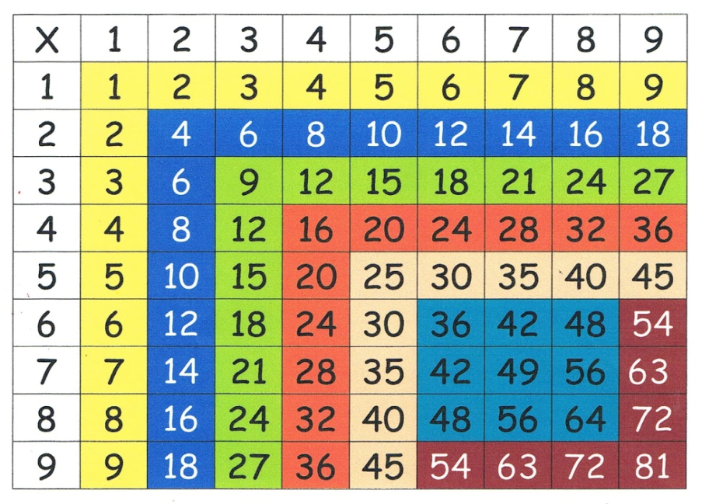

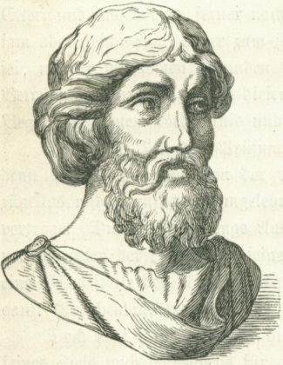
Знаменитая таблица умножения (таблица Пифагора) бесспорно, названа величайшим в истории человечества интеллектуальным продуктом «ноу-хау». У многих исследователей выдвигается мысль о том, что таблица умножения (таблица Пифагора) в действительности была искусным заменителем истинного знания о закономерностях и механизмах числового умножения. Этой таблицей Пифагор подарил миру могучее средство вычисления для любого практического применения, но так и не раскрыл истинных тайн чисел. И, возможно, именно по этой причине он так гордился своей таблицей умножения, называя её своим высшим достижением.
Весьма отчётливое понимание значения умножения выражено в старинной «Арифметике» Магницкого.
.…..Вы не можете выполнить умножения многозначных чисел – хотя бы даже двузначных – если не помните наизусть всех результатов умножения однозначных чисел, т. е. того, что называется таблицей умножения. В старинной «Арифметике» Магницкого, о которой мы раньше упоминали, необходимость твердого знания таблицы умножения воспета в таких – надо сознаться, чуждых для современного слуха – стихах:

Аще кто не твердит
таблицы и гордит,
Не может познати
числом что множати
И во всей науки,
несвобод от муки,
Колико не учит
туне ся удручит
И в пользу не будет
аще ю забудет.

Чтобы освоить умножение многозначных чисел, нужно всего лишь знать таблицу умножения и уметь складывать числа. В сущности, вся сложность заключается в том, как правильно разместить промежуточные результаты умножения (частичные произведения). Стремясь облегчить вычисления, люди придумали множество способов умножения чисел. За многовековую историю математики их набралось несколько десятков.

  - Русский «крестьянский» способ умножения

Русский «крестьянский» способ умножения многозначных чисел – это феномен русского умножения. Это не Пифагоров способ умножения, это – иной способ умножения. В этом способе нет знаменитой таблицы умножения, но есть манипуляции, которые приводят к нужному результату. Здесь необходимо лишь умение умножать и делить числа на два.

Пример 1. Найти произведение чисел 32 и 17.
1 множитель – 17 | 2 множитель – 32
17 | 32
8 | 64
4 | 128
2 | 256
1 | 512
1 множитель – 32 | 2 множитель – 17
32 | 17
16 | 34
8 | 68
4 | 136
2 | 272
1 | 544
Решение:

1) первый множитель делим на 2 до тех пор, пока не получится 1.
2) второй множитель параллельно удваиваем (умножаем на 2).
3) последнее удвоенное число и является ответом (можно проверить на калькуляторе).
Ответ: 32 · 17 = 544.

Выполним проверку, применяя переместительный закон (32 · 17 = 17 · 32).
Последнее удвоенное число является ответом, значит 17 · 32 = 512, но 512 ≠ 544.
Нетрудно увидеть недостаточность описания и объяснений действия упомянутого алгоритма «русского» умножения. И, перед нами возник вопрос: «А как быть с нечётными числами, которые не кратны двум? Как получить правильный результат?»
- Правило «русского умножения» многозначных чисел:
- Одно число записываем слева, а второе – справа на одной строчке.
- Левое число делим на 2, а правое – умножаем на 2 и результаты записываем в столбик.
- Если при делении возникнет остаток, он отбрасывается.
- Операцию продолжаем, пока слева не останется 1.
- Вычёркиваем те строчки, в которых слева стоят чётные числа, и складываем оставшиеся числа в правом столбце. Сумма этих чисел и будет являться ответом.
Пример 2. Найти произведение чисел 162 и 75.
1 множитель – 162 | 2 множитель – 75
162 | 75
81 | 150
40 | 300
20 | 600
10 | 1200
5 | 2400
2 | 4800
1 | 9600

162 · 75 = 150 + 2400 + 9600 = 12150
Ответ: 162 · 75 = 12150.

Ещё несколько примеров умножения чисел русским «крестьянским» способом

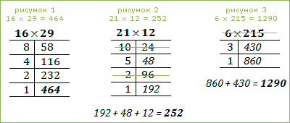

  - Умножение «крестом» или «пирамидой»

Рассмотрим умножение многозначных чисел «крестом» или «пирамидой». Этот способ иногда называют также общим способом сокращенного умножения.

Пример 1. Найти произведение чисел 48 и 36.
Решение:
- 4 8 – умножаем цифры, стоящие друг, под другом выделяя под каждой
ǀ ǀ результат по два знака (4 · 3 = 12, 8 · 6 = 48)
3 6
1248
- 4 8 – умножаем накрест соседние цифры (4 · 6 + 8 · 3 = 48)
×
3 6
48
- К результату (1) действия прибавляем результат (2) действия, со сдвигом на 1 знак влево: 1248
+ 48
1728
Ответ: 48 · 36 = 1728.

Пример 2. Найти произведение чисел 352 и 236.
Решение:

- 3 5 2
ǀ ǀ ǀ
2 3 6
061512
3 · 2 = 6 = 06
5 · 3 = 15
2 · 6 = 12
- 3 5 2
× ×
2 3 6
1936
3 · 3 + 5 · 2 = 19
5 · 6 + 2 · 3 = 36

- 3 5 2
×
2 3 6
22

3 · 6 + 2 · 2 = 44

- 61512
1936
22
83072

Ответ: 352 · 236 = 83072.
- Правило умножения многозначных чисел «крестом» или «пирамидой»:
- Умножаем цифры, стоящие друг под другом, выделяя под каждый результат два знака.
- Умножаем накрест соседние цифры (малый крест) и складываем полученные произведения. Записав первую сумму, дописываем вторую.
- «Раздвигаем» шаг креста на одну позицию (большой крест). Складываем произведения крайних цифр.
- Подписываем результаты друг под другом, сдвигая на одну цифру влево. Находим сумму чисел.
- На практике промежуточные итоги, разумеется, записываются сразу под произведением чисел и суммируются.

Пример 3. Найти произведение чисел 426 и 236.
Решение: ×426
236
80636
+ 1630
36
100536
Ответ: 426 · 518 = 100536.

Для чисел большей значимости схема выглядит аналогично:

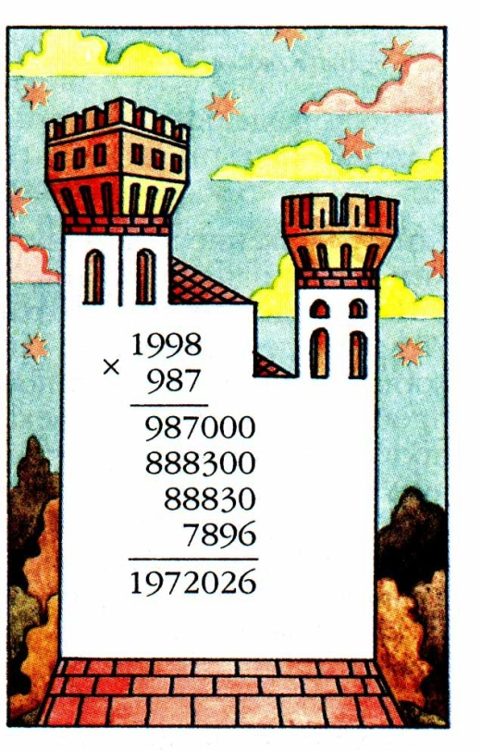
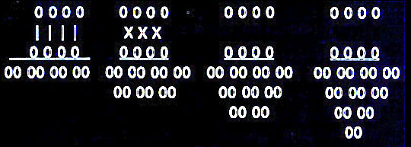

  - Умножение способом «Маленький замок»

Умножение чисел сейчас изучают в первом классе школы. А вот в Средние века совсем немногие владели искусством умножения. Редкий аристократ мог похвастаться знанием таблицы умножения, даже если он окончил европейский университет.
Итальянский математик Лука Пачоли в своём трактате «Сумма знаний по арифметике, отношениям и пропорциональности»(1494 г.) приводит восемь различных методов умножения. Первый из них носит название «Маленький замок». Преимущество способа умножения «Маленький замок» в том, что уже с самого начала определяются цифры старших разрядов, а это бывает важно, если требуется быстро оценить величину.
246
Х 35
7000
1400
210
8610

- Правило умножения многозначных чисел способом «Маленький замок»:
- Цифры верхнего числа, начиная со старшего разряда, поочередно умножаются на нижнее число и записываются в столбик с добавлением нужного числа нулей.
- Затем результаты складываются.

Пример 1. Найти произведение чисел 246 и 35.
Решение:
- 2 · 35 = 70, записываем 7000 246
- 4 · 35 = 140, записываем 1400 ×35
- 6 · 35 = 210 7000
- 7000 + 1400 + 210 = 8610 + 1400
Ответ: 246 · 35 = 8610. 210
8610

  - «Умножение решёткой» или «способ жалюзи»
(итальянский способ умножения)
Индусы, с давних времён знавшие десятичную систему счисления, предпочитали устный счёт письменному. Они изобрели несколько способов быстрого умножения. Позже их заимствовали арабы, а от них эти способы перешли к европейцам. Те, однако, ими не ограничились и разработали новые, в частности тот, что изучается в школе, — умножение столбиком. Этот способ известен с начала XV века, в следующем столетии он прочно вошёл в употребление у математиков, а сегодня им пользуются повсеместно. Но является ли умножение столбиком лучшим способом осуществления этого арифметического действия? На самом деле существуют и другие, в наше время забытые способы умножения, ничуть не хуже, например способ решётки.
Этим способом пользовались ещё в древности, в средние века он широко распространился на Востоке, а в эпоху Возрождения — в Европе. Способ решётки именовали также индийским, мусульманским или «умножением в клеточку». А в Италии его называли «джелозия», или «решётчатое умножение» (gelosia в переводе с итальянского — «жалюзи», «решётчатые ставни»). Действительно, получавшиеся при умножении фигуры из чисел имели сходство со ставнями-жалюзи, которые закрывали от солнца окна венецианских домов.
«Метод решётки» («ревность») описал в своей «Книге об индийском счёте» выдающийся арабский математик и астроном Абу Абдулах Мухаммед Бен Мусса
аль – Хорезми.

Пример 1. Найдём произведение чисел 456 и 97.
Решение:
- Рисуем табличку из трех столбцов (число 456 — трехзначное) и двух строк (97 – двузначное число). Каждая клетка разделена диагональю.
- Цифры чисел 456 и 97 записываются соответственно над табличкой и справа от нее.
- В каждую клетку записывается произведение цифры, стоящей в
соответствующем столбце сверху, на цифру в соответствующей строке справа, причём десятки и единицы произведения разделяются диагональю.
- Теперь можно определить результат умножения. Для этого необходимо
просуммировать цифры по наклонным полоскам справа налево. Получились числа – 3, 12, 21, 13, 2. При необходимости, если получилось двузначное число, цифру десятков прибавить к числу, стоящему слева.
Результат следует читать слева от таблички сверху вниз, а затем под табличкой слева направо – он равен 44 232.

  - Палочки Непера

Способ умножения решеткой был положен в основу счётного прибора, описанного шотландским математиком Джоном Непером (1550 – 1617г.). Этот прибор в дальнейшем получил название “палочки Непера”, “бруски Непера”, “пластины Непера” и т.п.
…«Я всегда старался, насколько мне позволяли силы и способности, освободить людей от трудности и скуки вычислений…» - Джон Непер.
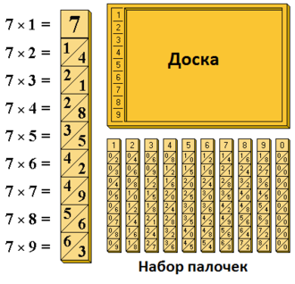

Неперовы палочки — представляли собой счётный прибор, состоявший из 10 палочек, имевших форму удлиненного прямоугольного параллелепипеда. Каждая из боковых граней палочки делилась поперечными чертами на 9 квадратов, разделенных, в свою очередь, проводимыми в одном и том же направлении диагоналями на пары треугольников. Эти квадраты содержали в себе результаты умножения одного из первых 9 чисел в последовательном порядке от 1 до 9, причем в случае, если результат умножения представлял двузначное число, то его десятки помещались в верхнем треугольнике, а единицы в нижнем. Для представления нулей некоторые из боковых поверхностей палочек оставлялись незанятыми числами. Прибор Непера мог непосредственно прилагаться только к исполнению действия умножения.
Пример 1. Найти произведение чисел 4938 и 385.
Решение:
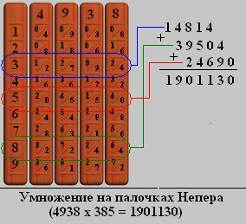
1. Набираем палочки в последовательности 4, 9, 3, 8.
2. Смотрим на строчки – 3, 8, 5.
3. В строке 3 – последняя цифра 4, остальные цифры определяем суммированием цифр «по наклонной линии» - 1 (2 + 9 = 11, единица переходит в старший разряд), следующая справа цифра – 8 (0 + 7 = 7, и ещё 1 перешла справа), следующая – 4 (2 + 2 = 4), и первая слева – 1. Получилось число 14814.
4. Аналогично умножаем на 8 и на 5. Получаются числа – 39504 и 24690.
5. Складываем числа, сдвинув каждое на одну цифру вправо (с учётом порядка разряда). Получилось число 1901130.
Ответ: 4938 · 385 = 1901130.
Палочкам Непера была суждена долгая жизнь: несколько веков они использовались для вычислений в самых разных областях деятельности человека. Они повлияли на создание логарифмической линейки, ставшей классическим инженерным инструментом XIX и XX веков, и благополучно дожили до эры компьютеров и калькуляторов.

  - Индийский способ умножения

Способ умножения многозначных чисел, который я хочу предложить вашему вниманию, использовали в Древней Индии. Они умножение выполняли, начиная со старшего разряда, и записывали неполные произведения как раз над множимым, поразрядно. При этом сразу был виден старший разряд полного произведения и, кроме того, исключался пропуск какой-либо цифры. Знак умножения еще не был известен, поэтому между множителями они оставляли небольшое расстояние.
Для умножения, например, 793 на 92 напишем одно число как множимое и под ним другое как множитель. Чтобы легче ориентироваться, можно использовать сетку (А) как образец.
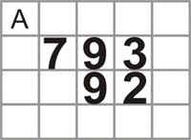
793 – множимое; 92 – множитель
Теперь умножаем левую цифру множителя на каждую цифру множимого,
то есть, 9 · 7; 9 · 9 и 9 · 3. Полученные произведения пишем в сетку (Б), имея в виду следующие правила:
- Правило 1. Единицы первого произведения следует писать в той же колонке, что и множитель, то есть в данном случае под 9.
- Правило 2. Последующее произведения надо писать таким образом, чтобы единицы помещались в колонке непосредственно справа от предыдущего произведения.

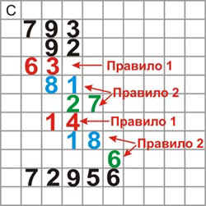
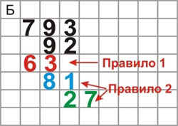

Повторим весь процесс с другими цифрами множителя, следуя тем же правилам (С).
Затем складываем цифры в колонках и получаем ответ: 72956.

Умножая таким способом, получается большой список произведений. Индийцы, имевшие большую практику, писали каждую цифру не в соответствующую колонку, а сверху, насколько это было возможно. Затем они складывали цифры в колонках и получали результат.

  - Новое оформление умножения

Я немного переработала индийский способ умножения чисел и в этом пункте предлагаю своё оформление.
Пример 1. Найти произведение чисел 54 и 73.
Решение:

1.Всего цифр в произведении 4, поэтому чертим таблицу из 4 столбцов, а так как они двузначные и 2 · 2 = 4, то в таблице чертим 4 строчки.

3 | 5
 | 1 | 5
2.Заполняем таблицу следующим образом: умножаем
первую цифру первого числа на каждую цифру второго числа
(5 · 7 = 35; 5 · 3 = 15). Первое число записываем справа налево в первой строчке, а второе – во второй, сдвинув его на одну клетку вправо.

3 | 5
 | 1 | 5
 | 2 | 8
 |  | 1 | 2
3.Умножаем вторую цифру первого числа на каждую цифру второго числа (4 · 7 = 28; 4 · 3 = 12). Так как это вторая цифра первого числа, то записываем результат со второй клетки. Первое число записываем со второй клетки третьей строки, а второе число – в четвёртой, сдвинув на одну клетку вправо.

3 | 5
 | 1 | 5
 | 2 | 8
 |  | 1 | 2
3 | 8 | 14 | 2
4.Складываем числа в столбиках. Если получается двузначное число в сумме, то пишем цифру единиц, а цифру десятков прибавляем к числу слева.

Ответ: 54 · 73 = 3942.

Пример 2. Найти произведение чисел 437 и 265.
Решение: Чертим таблицу 6 на 9.
437 · 265
0 | 8
 | 2 | 4
 |  | 2 | 0
 | 0 | 6
 |  | 1 | 8
 |  |  | 1 | 5
 |  | 1 | 4
 |  |  | 4 | 2
 |  |  |  | 3 | 5
0 | 10 | 14 | 17 | 10 | 5

Ответ: 437 · 265 = 115805.

  - Умножение при помощи кругов
Пример 1. Найти произведение чисел 13 и 24.
Решение:
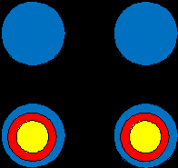

- Чертим круги. Так как второй множитель двузначное число, то чертим их по два (в два столбика). Смотрим на первый множитель – 13. В первом ряду чертим по одному кругу, во втором ряду по три круга.
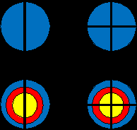
- Второй множитель – число 24. Круги первого столбца делим на две части, круги второго столбца – на 4 части.

- Отмечаем точками части круга.
- Проводим прямые и считаем точки.

2 | 4
6 | 12  122
2
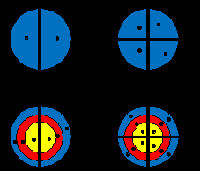
10

- Записываем ответ справа налево: последняя цифра 2, цифра десятков числа 12 переходит к числу 10 (10 + 1 = 11) . Следующая цифра 1, цифра десятков числа 11переходит к следующему числу 2 (2 + 1 = 3). Следующая цифра 3. Ответ читаем справа налево. Получилось 312.
Ответ: 13 · 24 = 312.
Пример 2. Умножить 103 на 12.
Решение:
Получились числа – 1, 2, 3, 6.
Они однозначные, поэтому получается
число – 1236.
Ответ: 103 · 12 = 1236.
- Если в числе встречаются нули, то круги можно начертить пунктиром и количество точек данных кругов не учитываются.

Пример 3. Умножить 123 на 32. Пример 4. Умножить 123 на 214.

3 2 2 1 4
6 4 4 2 8
9 6 6 3 12
Получились числа – 3, 8, 13, 6. Получились числа – 2, 5, 12, 11, 12
Ответ: 123 · 32 = 3936. Ответ: 123 · 214 = 26322.

  - Китайский способ умножения

В азиатских странах принято умножать числа не в столбик, а рисуя линии. Для восточных культур важно стремление к созерцанию, и визуализации, поэтому, наверное, они и придумали такой красивый метод, позволяющий перемножать любые числа. Сложен этот способ только на первый взгляд. На самом деле, большая наглядность позволяет использовать этот способ гораздо эффективнее, чем умножение в столбик.
Я теперь представлю этот метод умножения, бурно обсуждаемый в Интернете, который называют китайским. При умножении чисел считаются точки пересечения прямых, которые соответствуют количеству цифр каждого разряда обоих множителей.
Пример 1. Умножим число 32 на 21 и 123 на 412.
Решение:
На листе бумаги поочередно рисуем линии, количество которых определяется из данного примера. Сначала 32: 3 красные линии и чуть ниже – 2 синие. Затем 21: перпендикулярно уже нарисованным, рисуем сначала 2 зеленые, затем – 1 розовую. ВАЖНО: линии первого числа рисуются в направлении из нижнего левого угла в верхний правый, второго числа – из верхнего левого в нижний правый. Затем считаем количество точек пересечения (узлы) в каждой из трех областей (на рисунке области обозначены в виде овалов). Итак, в первой области (область сотен) – 6 точек, во второй (область десятков) – 7 точек, в третьей (область единиц) – 2 точки. Ответ: 672.
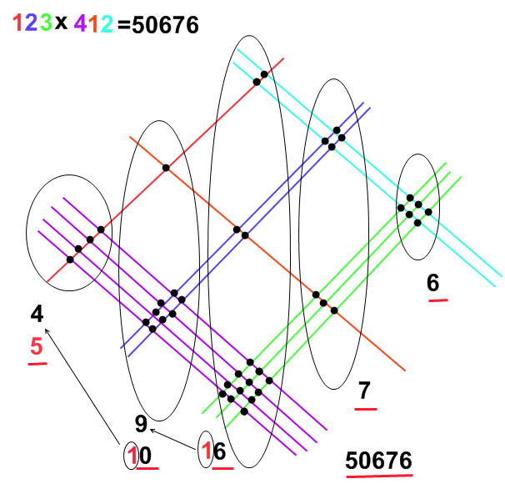
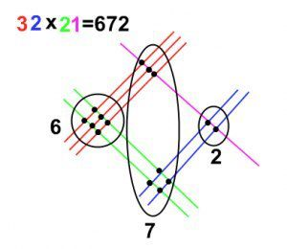
Пример 2. Пример 3.
Получились числа – 4, 8, 3. Получились числа – 2, 7, 16, 17, 12.
Ответ: 21 · 23 = 483. Ответ: 123 · 234 = 28782.
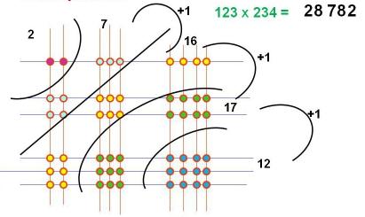
Пример 4. Умножим число 203 на 21.
Решение:
Чёрная линия соответствует числу 0. Точки пересечения с этой линией не учитываются.

4 3 Получились числа – 4, 2, 6, 3.
Ответ: 203 · 21 = 4263.

2
6

- Если в числе встречаются нули, то линии можно начертить пунктиром и количество точек пересечения с этими линиями не учитываются.

  - Соробан – японские счёты

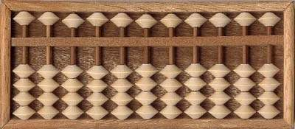
Соробан был преобразован из китайских счётов (суаньпань) и представляет собой деревянные счёты, в которых всего 5 косточек в одном ряду. Четыре из них соответствуют по единице, а пятая означает "пять". Таким образом, 4 + 5 = 9 , и этого достаточно для представления на линейке всех цифр от 0 до 9. Значащими считаются косточки, придвинутые к средней планке. Линейки расположены не горизонтально, как в русских счетах, а вертикально. Для десятичной позиционной системы это еще один плюс т.к. соответствует форме записи чисел слева направо, кстати, вычисления на соробане тоже ведутся слева направо, начиная со старших разрядов.
Соробан и в наши дни не утратил своих позиций и даже распространяется по миру, благодаря своим замечательным качествам. Соробан занимает важное место в образовательной системе Японии и некоторых других странах. Одной из таких стран является Таиланд.
Соробан – оптимальный по своим свойствам калькулятор. Он, в отличие от китайского суаньпаня или русских счётов, исключает путаницу при вычислениях, так как даёт однозначное представление цифр. Ни одну цифру нельзя отложить на счётах двумя способами. Именно это делает его доступным для понимания.

Пример 1. Найдём произведение чисел 23 и 47.
Решение:
Число 23 будем называть первым множителем, а число 47 – вторым множителем.
Число 23 расположим вблизи центра счетной доски (D, Е).
Число 47 расположим слева (А, В).
Между числами пропущены линейки для лучшей наглядности.
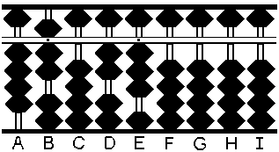

Процесс умножения подобен тому, как мы делаем это на бумаге, но отличается последовательностью выполнения действий.
Сначала берём правую цифру первого множителя 3 и умножаем на крайнюю левую цифру второго множителя 4 (3 · 4 = 12). Число 12 откладываем справа от первого множителя (на линейках F, G).

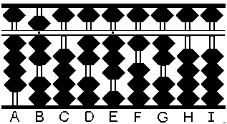

Эту же цифру 3 первого множителя умножаем на следующую слева направо цифру 7 второго множителя (3 · 7 = 21), получившееся число 21 прибавляем к результату, но уже сдвинув вправо на один разряд (линейки G, H ).

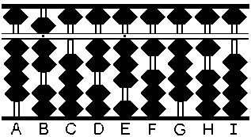
Теперь мы не нуждаемся в цифре 3, так как с ней уже всё проделано, очистим эту линейку (E ) для дальнейшей работы.
Берём следующую цифру первого множителя – в нашем случае это 2.
Умножаем 2 на левую крайнюю цифру второго множителя. Результат (2 · 4 = 08) прибавляем к линейкам E, F. Поскольку в общем случае результат занимает 2 разряда, одноразрядный результат надо представлять в виде 08, чтобы правильно разместить его на линейках, так получается следующая картина.
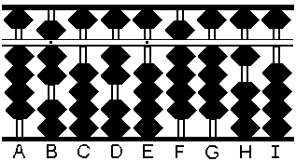
В заключение мы должны умножить цифру 2 первого множителя на оставшуюся цифру 7 второго множителя и получившийся результат 14 прибавить на линейки (F, G).
К линейке F надо прибавить 1, но она полностью заполнена, поэтому по правилам сложения, прибавляется 1 к следующему разряду (E), а здесь отнимается 9. Затем к линейке (G) прибавляется 4.
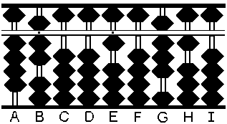
Получившееся число является результатом действия 23 · 47 = 1081.
Ответ: 23 · 47 = 1081.

Соробан – это самое быстрое механическое счётное приспособление на земле.
Сегодня в России открываются Школы Соробан. Обучение в них основано на работе с японскими счётами Соробан и направлено на то, чтобы с помощью специальных задач, заданий и примеров, запустить синхронную, парную работу обоих полушарий головного мозга. В результате обучения ученик может посчитать четырёхзначные числа в уме за несколько секунд.
Благодаря тренировкам по методике Соробан улучшается память, появляется концентрация внимания, развивается творческое мышление, повышается успеваемость в учёбе.

  - Новый способ умножения

Интересен новый способ умножения. Изобретатель новой системы устного счёта кандидат философских наук Василий Оконешников утверждает, что человек способен запоминать огромный запас информации, главное – как эту информацию расположить: «теперь ребята могут складывать в уме не только единицы, десятки, но также миллионы, триллионы и даже, не пугайтесь, секстиллионы с квадриллионами».
По мнению самого учёного, наиболее выигрышной в этом отношении является девятеричная система – все данные просто располагают в девяти ячейках, расположенных, как кнопочки на калькуляторе.
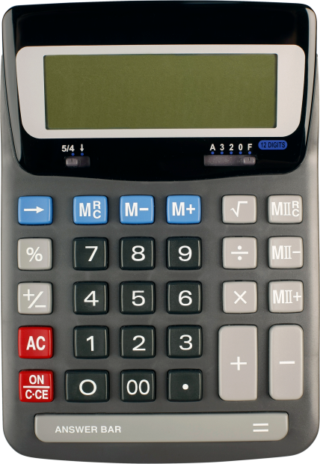
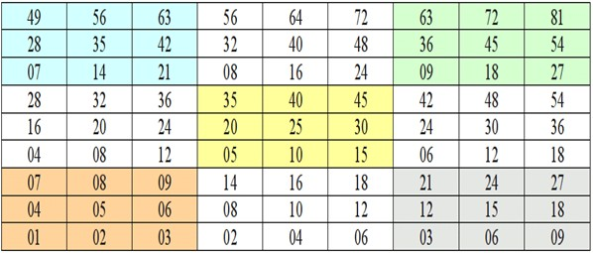
Считать по такой таблице очень просто.

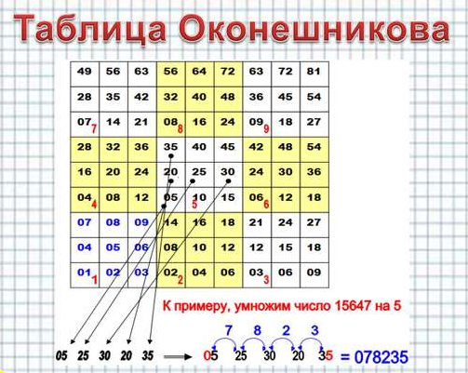
Умножим число 15647 на 5.
В части таблицы, соответствующей пятёрке, выбираем числа, соответствующие цифрам числа по порядку: единице, пятёрке, шестёрке, четвёрке и семёрке. Получаем: 05; 25; 30; 20; 35.
Левую цифру (в нашем примере — ноль) оставляем без изменений, а следующие цифры складываем попарно: пятёрку с двойкой, пятёрку с тройкой, ноль с двойкой, ноль с тройкой. Последняя цифра также без изменений.
В итоге получаем: 078235. Число 78235 и есть результат умножения.

- Если же при сложении двух цифр получается число, превосходящее девять, то его первая цифра прибавляется к предыдущей цифре результата, а вторая пишется на «своём» место.

- Исследование

Изучив тему «Способы умножения многозначных чисел» я провела в классе мастер-класс по данной теме. Объяснила умножение чисел «решёткой» и китайским или японским способом. Предложила одноклассникам решить пять примеров на умножение:
- традиционным способом;
- способом «решётка»;
- китайским способом.
В тестировании принимало участие 23 обучающихся.

 | Способ умножения | Решили правильно все примеры | Решили правильно 4 примера | Решили правильно 3 примера | Решили правильно 2 примера | Решили правильно  1 пример | Не решили примеры
1 | Традиционное умножение | 10 | 6 | 5 | 2 | - | -
2 | Умножение «решёткой» | 14 | 5 | 4 | - | - | -
3 | Китайский или японский способ | 19 | 4 | - | - | - | -

Мне очень понравилось, с каким вниманием слушали меня одноклассники. Они задавали вопросы, видно было, что им интересно. Результаты тестирования хорошие. Если в традиционном умножении были допущены ошибки, то при умножении китайским способом ошибок было совсем мало.

- Практическая часть
Приёмы быстрого умножения

«Учись считать быстро» - эти слова мы часто слышим от учителя. А как? Да и зачем нужно уметь считать в уме, если ХХI век – век высоких технологий, а слово «калькулятор» известно каждому даже в детском саду. Может, нужны особые способности? Так что же такое «умение быстро считать»?
Во все времена умение производить в уме вычисления вызывает восхищение, а гибкость ума является предметом гордости людей. Кроме того, это отличное упражнение, позволяющее поддерживать мозг в состоянии «боевой готовности».
Я предлагаю вашему вниманию рассмотреть некоторые приёмы быстрого счёта, которые выполняются почти мгновенно.

  - Умножение на однозначное число.
а) Чтобы устно умножить число на однозначный множитель, выполняют действие, начиная не с единиц, как при письменном умножении, а иначе: на однозначный множитель сначала умножают десятки данного числа, затем единицы и оба результата складывают.
26 · 8 = (20 + 6) · 8 = 160 + 48 = 208.
65 · 7 = (60 + 5) · 7 = 420 + 35 = 455.
84 · 3 = 240 + 12 = 252.

б) Если один из множителей раскладывается на однозначные множители, бывает удобно последовательно умножать на эти множители.
32 · 6 = 32 · 3 · 2 = 96 · 2 = 192.
125 · 15 = 125 · 3 · 5 = 375 · 5 = 1875.

  - Умножение на 4.
4 = 2 · 2.
Чтобы число умножить на 4, надо его дважды умножить на 2 (дважды удвоить).
- · 4 = 28 · 2 · 2 = 56 · 2 = 112.

  - Умножение на 5.
5 – это половина 10, то есть 5 = 10 : 2.
Чтобы число умножить на 5, надо его умножить на 10 и разделить на 2.
48 · 5 = 48 · (10 : 2) = (48 · 10) : 2 = 480 : 2 = 240.
36 · 5 = 36 : 2 · 10 = 18 · 10 = 180.
73 · 5 = 73 · 10 : 2 = 730 : 2 = 365.
- Если число чётное, то сначала удобно его разделить на 2 и к полученному результату приписать нуль.

  - Умножение на 8.
8 = 2 · 2 · 2.
Чтобы число умножить на 8, надо его трижды умножить на 2 (трижды удвоить).
- · 8 = 38 · 2 · 2 · 2 = 76 · 2 · 2 = 152 · 2 = 304.

  - Умножение на 9, 99, 999.
9 = 10 – 1; 99 = 100 – 1; 999 = 1000 – 1.
а) 27 · 9 = 27 · (10 – 1) = 27 · 10 – 27 · 1 = 270 – 27 = 243.
86 · 9 = 860 – 86 = 774.

б) 27 · 99 = 27 · (100 – 1) = 27 · 100 – 27 · 1 = 2700 – 27 = = 2673.
86 · 99 = 8600 – 86 = 8514.

в) 27 · 999 = 27 · (1000 – 1) = 27 · 1000 – 27 · 1 = 27000 – – 27 = 26973.
86 · 999 = 86000 – 86 = 85914.
Чтобы число умножить на 9, 99, 999, надо его умножить на 10, 100, 1000 соответственно и из результата вычесть само число.

  - Умножение на двузначное число.
а) Если первый множитель – однозначное число, то мысленно переставляют множители и выполняют умножение на однозначное число.
6 · 29 = 29 · 6 = (20 + 9) · 6 = 20 · 6 + 9 · 6 = 120 + 54 = 174.
7 · 48 = 280 + 56 = 336.

б) Если оба множителя двузначные, мысленно разбивают один из них на десятки и единицы.
39 · 12 = 39 · (10 + 2) = 390 + 78 = 468.
51 · 18 = 510 + 408 = 918.
в) Если один из множителей легко разложить в уме на однозначные множители, то пользуются этим, чтобы уменьшить один из множителей, увеличив другой во столько же раз.
35 · 12 = 35 · 2 · 6 = 70 · 6 = 420.
18 · 24 = 36 · 12 = 72 · 6 = 144 · 3 = 300 + 120 + 12 = 432.

  - Умножение на 25.
25 – это четвёртая часть 100; 25 = 100 : 4.
24 · 25 = 24 · (100 : 4) = (24 · 100) : 4 = 2400 : 4 = 600.
36 · 25 = 36 : 4 · 100 = 900.
358 · 25 = 35800 : 4 = 8950.
Чтобы число умножить на 25, надо его умножить на 100 и полученный результат разделить на 4.
- Если число делится на 4, то сначала удобно его разделить на 4 и к полученному результату приписать два нуля.

  - Умножение на 50.
- – это половина 100; 50 = 100 : 2.
24 · 50 = 24 · (100 : 2) = (24 · 100) : 2 = 2400 : 2 = 1200.
27 · 50 = 27 · 100 : 2 = 2700 : 2 = 1350.
426 · 50 = 426 : 2 · 100 = 213 · 100 = 21300.
Чтобы число умножить на 50, надо его умножить на 100 и разделить на 2.
- Если число чётное, то сначала удобно его разделить на 2 и к полученному результату приписать два нуль.

  - Умножение на 75.
75 = 25 · 3 = (100 : 4) · 3.
26 · 75 = 26 · 100 : 4 · 3 = (2600 : 4) · 3 = 650 · 3 = 1950.
48 · 75 = 48 : 4 · 3 · 100 = 12 · 3 · 100 = 36 · 100 = 3600.
56 · 75 = 4200.
Чтобы число умножить на 75, надо его умножить на 100, полученный результат разделить на 4 и умножить на 3.
- Если число делится на 4, то сначала удобно его разделить на 4, результат умножить на 3 и к полученному числу приписать два нуля.

  - Умножение на 125.
125 – восьмая часть 1000; 125 = 1000 : 8.
64 · 125 = 64 · 1000 : 8 = 64000 : 8 = 8000.
35 · 125 = 35000 : 8 = 4375.
248 · 125 = 248 : 8 · 1000 = 31 · 1000 = 31000.
Чтобы число умножить на 125, надо его умножить на 1000 и полученный результат разделить на 8.
- Если число делится на 8, то сначала удобно его разделить на 8 и к полученному результату приписать два нуля.

  - Умножение на 11.
а) 35 ·11 = $\overline{3(3+5)5}$ = 385.
45 · 11 = 495.
67 · 11 =$\overline{6(6+7=13)7}$ = 737.
84 · 11 = 924.
Чтобы двузначное число умножить на 11, надо между цифрами числа вставить их сумму.

б) 432 · 11 = $\overline{4\left(4+3=7\right)(3+2=5)2}$ = 4752.
524 · 11 = 5764.
763 · 11 = 8393.
Чтобы трёхзначное число умножить на 111, надо между первой и последней цифрами вставить последовательно сумму первой и второй цифр, а затем сумму второй и третьей.
- Если сумма является двузначным числом, то вставляется цифра единиц, а цифра десятков переходит в старший разряд.

  - Умножение на 111.
а) 62 · 111 = $\overline{6\left(6+2=8\right)(6+2-8)2}$= 6882.
27 · 111 = 2997.
57 · 111 = 5(5 + 7 = 12)(5 + 7 = 12)7 = 6327.
Чтобы двузначное число умножить на 111, надо между цифрами числа вставить их сумму два раза.

б) 413 · 111 = $\overline{4\left(4+1=5\right)\left(4+1+3=8\right)(1+3=4)3}$ = 45843.
265 · 111 = 29415.
Чтобы трёхзначное число умножить на 111, надо между первой и последней цифрами последовательно вставить сумму первой и второй цифр, сумму первой, второй и третьей цифр, сумму второй и третьей цифр.
- Если сумма является двузначным числом, то вставляется цифра единиц, а цифра десятков переходит в старший разряд.

  - Умножение двузначных чисел на 101.
25 · 101 = 2525.
Чтобы двузначное число умножить на 101, надо к нему приписать такое же число.

  - Умножение трёхзначного числа на 101.
165 · 101 = 16665 (165 + 1 = 166, приписываем к нему 65 – 16665).
372 · 101 = 37572.
Чтобы трёхзначное число умножить на 101, надо увеличить первый множитель на число его сотен и приписать к нему справа две последние цифры первого множителя.

  - Умножение трёхзначных чисел на 1001.
348 · 1001 = 348348.
Чтобы трёхзначное число умножить на 1001, надо к нему приписать такое же число.

  - Умножение четырёхзначного числа на 1001.
3275 · 1001 = 3278275 (3275 + 3 = 3278, приписываем к нему 275 - 3278275).
5374 · 1001 = 5379374.
Чтобы четырёхзначное число умножить на 1001, надо увеличить первый множитель на число его тысяч и приписать к нему справа три последние цифры первого множителя.

  - Умножение на 37.
На 37 легко умножаются однозначные и двузначные числа, кратные 3.
12 · 37 = 444 (12 : 3 = 4), значит ответ состоит из трёх четвёрок).
18 · 37 = 666.
- 37 = 999.

  - Умножение чисел от 10 до 20. Опорное число – 10.
12 · 14 = (12 + 4) · 10 + (2 · 4) = 160 + 8 = 168.
15 · 13 = 180 + 15 = 195.
Чтобы найти произведение чисел второго десятка (от 10 до 20), надо к первому числу прибавить цифру единиц второго числа и к результату приписать нуль. Затем к полученному числу прибавить произведение цифр единиц.

  - Умножение чисел от 20 до 30. Опорное число – 20.
24 · 23 = (24 + 3) · 2 · 10 + (4 · 3) = 27 · 2 · 10 + 12 = 540 + 12 = 552
22 · 26 = 560 + 12 = 572.
25 · 24 = 580 + 20 = 600.
Чтобы найти произведение чисел третьего десятка (от 20 до 30), надо к первому числу прибавить цифру единиц второго числа, результат удвоить и к нему приписать нуль. Затем к полученному числу прибавить произведение цифр единиц.

  - Умножение чисел от 10 до 30. Опорное число – 20.
18 · 27 – назовём число 2 – дополнением числа 18 до 20.
18 · 27 = (18 + 7) · 2 · 10 – 2 · 7 = 25 · 2 · 10 – 14 = 500 – 14 = 486.
15 · 22 = 340 – 10 = 330.
26 · 14 = 400 – 24 = 364.
Чтобы умножить число меньшее 20 на число большее 20, надо к меньшему числу прибавить цифру единиц второго числа, результат удвоить (умножить на 2) и приписать нуль. Из полученного числа вычесть произведение дополнения меньшего числа до 20 на цифру единиц большего числа.

  - Умножение чисел от 30 до 40. Опорное число – 30.
33 · 35 = (33 + 5) · 3 · 10 + (3 · 5) = 38 · 3 ·10 + 15 = 1140 + 15 = 1155.
31 · 34 = 1050 + 4 = 1054.
38 · 32 = 1216.
Чтобы найти произведение чисел от 30 до 40, надо к первому числу прибавить цифру единиц второго числа, результат утроить и к нему приписать нуль. Затем к полученному числу прибавить произведение цифр единиц.

  - Умножение чисел от 20 до 40. Опорное число 30.
23 · 32 = (23 + 2) · 3 · 10 – (7 · 2) = 25 · 3 · 10 – 14 = 750 – 14 = 736.
21 · 34 = 750 – 36 = 714.
36 · 27 = 972.
Чтобы умножить число меньшее 30 на число большее 30, надо к меньшему числу прибавить цифру единиц второго, результат утроить (умножить на 3) и приписать нуль. Из полученного числа вычесть произведение дополнения меньшего числа до 30 на цифру единиц большего числа.

  - Умножение двузначных чисел до 50. Опорное число – 50.
Пример: 48 · 39.
Дополним числа 48 и 39 до 50. Это числа 2 и 11. Заметим, что 48 – 11 = 39 – 2 = 37. Результат умножаем на 50 и прибавляем произведение дополнений.
48 · 39 = 37 · 50 + 22 = 1850 + 22 = 1872.
24 · 48 = 22 · 50 + 52 = 1100 + 52 = 1152.

  - Умножение чисел вида $\overline{ab}$ · $\overline{ac}$, где $b+c=10$.
$\overline{ab}$ · $\overline{ac}$ = a · (a + 1) · 100 + bc.
26 · 24 = 2 · 3 · 100 + 6 · 4 = 600 + 24 = 624.
43 · 47 = 2021.
62 · 68 = 4216.
Чтобы умножить двузначные числа, у которых десятки одинаковые, а сумма цифр единиц равна 10, надо умножить количество его десятков на следующее за ним число, и приписать к результату произведение цифр единиц.
- Если произведение цифр единиц является однозначным числом, то перед ним записать нуль.

  - Умножение чисел вида $\overline{ac}$ · $\overline{bc}$, где $a+b=10$.
$\overline{ac}$ · $\overline{bc}$ = $\left(a·b+c\right)·100+c·c$.
24 · 84 = (2 · 8 + 4) · 100 + 4 · 4 = 20 · 100 + 16 = 2000 + 16 = 2016.
37 · 77 = (21 + 7) · 100 + 49 = 2800 + 49 = 2849.
69 · 49 = 3300 + 81 = 3381.
Чтобы умножить двузначные числа, у которых сумма цифр десятков равна 10, а цифры единиц одинаковые, надо произведение цифр десятков сложить с цифрой единиц и приписать к полученному числу произведение цифр единиц.
- Если произведение цифр единиц является однозначным числом, то перед ним записать нуль.

  - Умножение двузначных числа на 99.
58 · 99 = $\overline{\left(58-1\right)\left(100-58\right)}$ = 5742.
65 · 99 = 6435.
78 · 99 = 7722.
Чтобы двузначное число умножить на 99, надо записать данное число на единицу меньше и приписать две цифры, являющиеся дополнением этого числа до 100.

  - Умножение двузначных чисел, близких к 100. Опорное число 100.
Пример: 92 · 98.
Дополним числа 92 и 98 до 100. Это числа 8 и 2. Заметим, что если из числа 92 вычесть дополнение числа 98 (92 – 2 = 90), то результат не изменится, если из числа 98 вычтем дополнение числа 92 (98 – 8 = 90).
Итак, 92 – 2 = 98 – 8 = 90. Цифры 9 и 0 являются первыми цифрами ответа. К ним дописываем произведение чисел 8 и 2 (дополнение к числам 92 и 98).
92 · 98 = (92 – 2) · 100 + 8 · 2 = 9000 + 16 = 9016. Можно 98 – 8 = 90.
92 · 94 = (92 – 6) · 100 + 8 · 6 = 8600 + 48 = 8648. Можно 94 – 8 = 86.
- Если произведение дополнения чисел является однозначным числом, то перед ним записать нуль.

  - Умножение трёхзначных чисел на 999.
659 · 999 = 658341.
979 · 999 = 978021.
Чтобы умножить трёхзначное число на 999, надо записать данное число на единицу меньше и приписать три цифры, являющиеся дополнением этого числа до 1000.

  - Умножение трёхзначных чисел, близких к 1000. Опорное число 1000.
Пример: 992 · 998.
Дополним числа 992 и 998 до 1000. Это числа 8 и 2. Заметим, что если из числа 992 вычесть дополнение числа 998 (992 – 2 = 990), то результат не изменится, если из числа 998 вычтем дополнение числа 992 (998 – 8 = 990).
Итак, 992 – 2 = 998 – 8 = 990. Цифры 9, 9 и 0 являются первыми цифрами ответа. К ним дописываем произведение чисел 8 и 2 (дополнение чисел 992 и 998 до 1000).
- Если произведение дополнений однозначное число, то перед ним дописывают два нуля, если произведение дополнений двузначное число, то перед ним дописывают один нуль.
992 · 998 = (992 – 2) · 1000 + 8 · 2 = 990000 + 16 = 990016. Можно 998 – 8 = 990.
992 · 994 = (992 – 6) · 1000 + 8 · 6 = 986000 + 48 = 986048. Можно 994 – 8 = 986.
995 · 989 = 984055.
- 989 = 9760143.

  - Умножение числа, состоящего из одинаковых цифр, на двузначное число, у которого сумма цифр равна 10.
444 · 28; (2 + 1) · 4 = 12. Пишем 12 и приписываем 4, а затем приписываем произведение цифр единиц множителей (4 · 8 = 32). Ответ: 12432.
777 · 46 = 35742.
55 · 73 = 4015.
88888 · 28 = 2488864.
Чтобы умножить число, состоящее из одинаковых цифр, на двузначное число, у которого сумма цифр равна 10, надо число десятков двузначного числа увеличить на 1 и умножить на повторяющуюся цифру многозначного числа. К полученному результату приписать данное многозначное число без двух цифр, а затем приписать произведение цифр единиц множителей.
- Если произведение цифр единиц является однозначным числом, то перед ним записать нуль.

В этом разделе показаны наиболее простые и легко усваиваемые приёмы быстрого устного счёта (быстрого умножения многозначных чисел). Они рассчитаны на среднего ученика и не требуют уникальных способностей. Приёмы быстрого счёта развивают память. Это касается не только математики, но и других предметов, которые изучаются в школе. Приёмы устного счёта нужно повторять систематически.
Владение навыками устного счёта в сочетании со знанием искусственных приёмов сокращённых вычислений даёт возможность выбрать в каждом отдельном случае наиболее рациональные и эффективные пути вычислений, что приводит не только к дополнительному выигрышу времени во время контрольной работы, но и к облегчению выполнения письменного и полуписьменного счёта.
Умение считать в уме остаётся полезным навыком и для современного человека, несмотря на то, что он владеет всевозможными устройствами, способными считать за него. Возможность обходиться без калькулятора и в нужный момент оперативно решить поставленную арифметическую задачу – это не единственное применение данного навыка.

Заключение

При выполнении исследовательской работы мне понадобились не только те знания, которые я получила в школе, но и необходимая работа с дополнительной литературой.
В работе показаны различные способы умножения многозначных чисел и можно сделать следующий вывод:
- большинство способов умножения многозначных чисел основаны на знании таблицы умножения – традиционное умножение в столбик; способ «решетчатое умножение» ничуть не хуже, чем общепринятый. Он даже проще, поскольку в клетки таблицы заносятся числа прямо из таблицы умножения без одновременного сложения, присутствующего в стандартном методе; «умножение крестиком» позволяет быстро и легко перемножать двузначные числа; индийский способ;
- не все способы умножения, которые я встретила в разных источниках, опираются на знание таблицы умножения. Так, например, «русский крестьянский способ умножения» не требовал знаний таблицы. Достаточно только уметь умножать и делить на два;
- интересными оказались способы умножения многозначных чисел при помощи «кругов» и «линий», в которых отсутствует знание таблицы умножения;
- рассказаны приёмы быстрого умножения чисел, которые помогут заинтересовать одноклассников и привить любовь к математике;
- показаны счётные приборы и работа с ними.
Познакомив одноклассников со способами и приёмами быстрого умножения многозначных чисел, считаю, что выдвинутая мною гипотеза доказана.
В процессе этих исследований я решила десятки примеров и создала буклет, в котором разместила некоторые способы умножения многозначных чисел.
Это может заинтересовать одноклассников для расширения математического кругозора и послужить началом новых экспериментов и исследований.

- Список литературы

- Аменицкий Н.Н., Сахаров И.П./Забавная арифметика/. – М.: Просвещение, 2008 год.
- Берман Г.Н./ Приёмы счёта/. – М.: ТТЛ, 1953 год.
- Катлер Э. и Мак-Шейн Р./Система быстрого счёта по Трахтенбергу/. – М.: Просвещение, 1967 год.
- Перельман Я.И./Быстрый счёт./ - Ленинград: Дом Занимательной Науки, 1941 год.
- Сергеев И.Н., Олехник С.Н., Гашков С.Б./ Примени математику/. – М.: Наука, 1989 год.
- Хэндли Б./Считаю в уме как компьютер/. – Минск: ООО «Попурри», 2006 год.
- http://nsportal.ru/ap/library/nauchno-tekhnicheskoe-tvorchestvo/2013/10/20/sposoby-umnozheniya-mnogoznachnykh-chisel
Способы умножения многозначных чисел.
- http://hijos.ru/2010/12/29/umnozhenie-chisel/
Умножение чисел.
- http://gigabaza.ru/doc/39977-p3.html
Феномен русского умножения и умножение с увлечением.
- http://www.nkj.ru/archive/articles/19204/
Решётчатое умножение.
- http://soroban1.narod.ru/soroban_old/soroban.htm
Соробан +.
- http://soroban1.narod.ru/soroban_old/soroban.htm
Как пользоваться счётами.
- https://yandex.ru/images/search?img_url=http%3A%2F%2F900igr.net%2Fdatai%2Fmatematika%2FSposoby-umnozhenija%2F0007-006-Russkij-krestjanskij-sposob.jpg&text=русский%20крестьянский%20способ%20умножения&noreask=1&pos=3&lr=11437&rpt=simage
Русский «крестьянский» способ умножения.
- https://yandex.ru/images/search?text=таблица%20умножения%20на%20кружках
Таблица умножения.
- http://nsportal.ru/ap/library/drugoe/2012/12/20/dzhon-neper-pervye-shagi-v-razvitii-schetnykh-ustroystv
http://eek.diary.ru/p196696757.htm?oam
Джон Непер.
- http://yar-edudep.ru/files/prochie/2015/var01-palochki_nepera.pdf
Палочки Непера.
- http://www.xsp.ru/author/outpub.php?id=399
Новый способ умножения.
- https://yandex.ru/images/search?p=36&text=картинки%20умножение%20на%209
Картинки.
- http://zadacha.uanet.biz/uploads/e8/ad/e8adddcb7a8007c2aed3fee2873e1470/АВТОРСКИЕ-РАЗВИВАЮЩИЕ-ИГРЫ-ПРИЁМЫ-УСТНОГО-СЧЁТА.pdf
Нестандартные приёмы устного счёта.
- http://ru.wikihow.com/пользоваться-счетами
Как пользоваться счётами.
- http://ash4.bip31.ru/wp-content/uploads/2014/12/Секреты-быстрого-счета.-Титаренко.pdf
Секреты быстрого счёта

